ТВЕРСКАЯ ОБЛАСТЬ
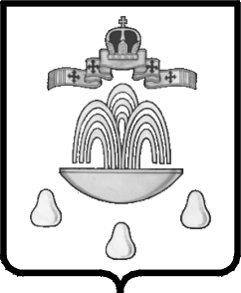

АДМИНИСТРАЦИЯ КАШИНСКОГО РАЙОНА

ПОСТАНОВЛЕНИЕ
от 17.08.2016 № 363
О создании Молодёжного центра при Администрации Кашинского района

В целях создания условий для привлечения молодежи к активному участию в жизнедеятельности Кашинского района, объединения на районном уровне общественных, политических, профессиональных и других молодежных объединений для представления интересов молодежи в общественно – экономической жизни Кашинского района, формирования молодежного кадрового резерва для органов местного самоуправления Кашинского района, в соответствии с Уставом муниципального образования «Кашинский район», Администрация Кашинского района

ПОСТАНОВЛЯЕТ:

1. Создать Молодёжный центр при Администрации Кашинского района.

2. Утвердить прилагаемое Положение о Молодёжном центре при Администрации Кашинского района.
3. Контроль за исполнением настоящего постановления возложить на Председателя Комитета по культуре, туризму, спорту и делам молодежи Администрации Кашинского района А.В. Кузьмина.
4. Настоящее постановление вступает в силу со дня его официального опубликования в газете «Кашинская газета», подлежит размещению на официальном сайте муницпального образования «Кашинский район» в сети Интернет (www.kashin.info).

Глава Кашинского района Г.Г. Баландин

СОГЛАСОВАНО:

Руководитель аппарата Администрации
Кашинского района
«___» _________________ 2016 года О.А. Стионова

Председатель Комитета по культуре,
туризму, спорту и делам молодёжи
Администрации Кашинского района
«___» _________________ 2016 года А.В. Кузьмин

Заведующий юридическим отделом
Администрации Кашинского района
«___» _________________ 2016 года О.Н. Серова

